Télédétection et SIG en agriculture

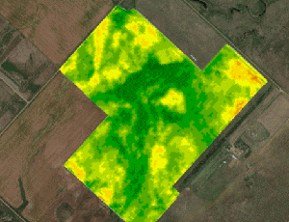
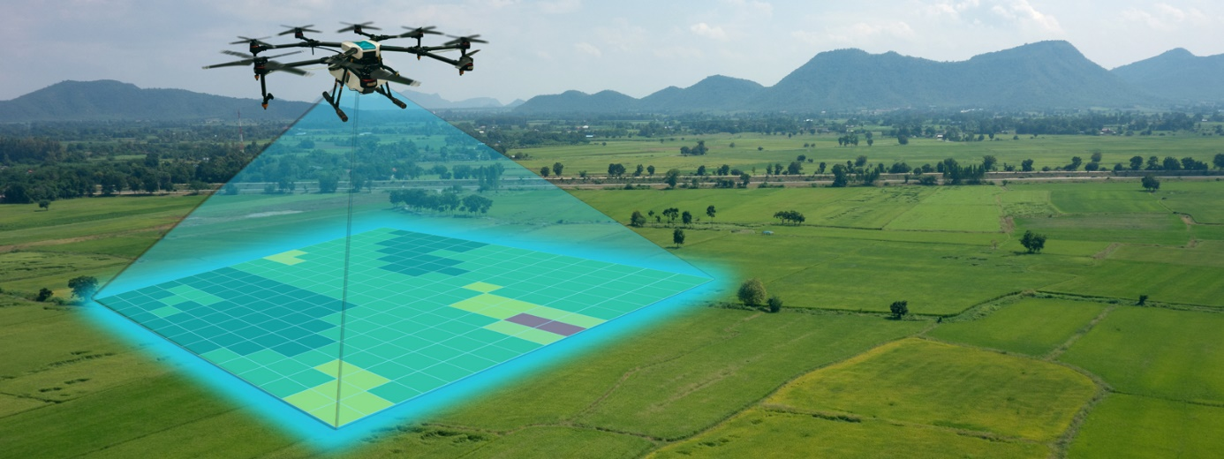
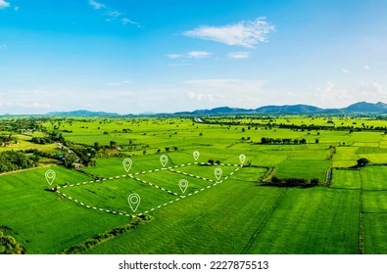

Chapitre 1 : Le système d’information géographique

Introduction
La gestion efficace du territoire et du milieu géographique apparaît aujourd’hui comme une nécessité fondamentale, en raison de la complexité croissante des phénomènes spatiaux à maîtriser. Selon Caloz (1997), « gérer c’est avant tout prévoir », et cette prévision nécessite une connaissance approfondie de la dynamique des phénomènes étudiés ainsi que des paramètres qui les gouvernent. Cette exigence implique le traitement d’un volume considérable de données géographiques, nécessitant des outils performants capables de collecter, stocker, analyser et visualiser ces informations dans une perspective spatiale. C’est dans ce contexte que les Systèmes d’Information Géographique (SIG) se sont imposés.
Historiquement, les premiers SIG opérationnels ont vu le jour dans les années 1960, avec pour pionnier le Canadian Geographic Information System (CGIS) développé par Roger Tomlinson en 1964. Ce système visait principalement à inventorier l’utilisation des terres et des ressources naturelles sur le territoire canadien, inaugurant ainsi une nouvelle ère dans la gestion territoriale automatisée (DeMers, 2009; Longley et al., 2015). D’autres projets importants suivirent, comme le New York Land Use Information System (1967) et le Minnesota Information System (1969). Ces premiers systèmes, bien que coûteux et techniquement complexes, ont ouvert la voie à une évolution rapide avec le développement des micro-ordinateurs et l’amélioration des logiciels, permettant une diffusion et une accessibilité plus large des SIG dès les années 1980 (Chang, 2016; Crampton, 2010).
L’importance des SIG réside dans leur capacité à intégrer et à croiser des informations spatiales à partir de différentes sources pour répondre à des questions complexes liées à l’aménagement du territoire, à la gestion des ressources, à la planification urbaine, à la protection de l’environnement et bien plus encore. Cette technologie ne se limite pas à la cartographie, mais englobe également l’analyse spatiale avancée, la modélisation et la visualisation dynamique, renforçant ainsi la prise de décision fondée sur des données fiables et précises (Burrough & McDonnell, 1998; Longley et al., 2015).
1. Définition d’un SIG (Système d’Information Géographique)
Un système d’information géographique (SIG) peut être défini comme un dispositif informatique intégrant des matériels, des logiciels et des procédures, destiné à l’acquisition, au stockage, au traitement, à l’analyse et à la représentation de données géoréférencées, dans le but d’apporter des solutions à des problématiques d’aménagement, de planification et de gestion du territoire. Les données dites à référence spatiale désignent toute information associée à une localisation sur la surface terrestre, qu’il s’agisse d’éléments directement reconnaissables comme une école ou une route, ou bien d’informations indirectement localisables telles qu’une adresse ou un propriétaire foncier.
Selon Burrough et McDonnell (1998), le SIG repose sur la combinaison de plusieurs disciplines, dont la cartographie, la télédétection et l’informatique, afin de fournir un cadre cohérent pour organiser et analyser des données spatiales complexes. DeMers (2009) précise qu’un SIG ne se limite pas à un simple outil de visualisation, mais constitue un véritable système d’aide à la décision grâce à sa capacité à relier l’information géographique avec des attributs descriptifs. Longley et al. (2015) soulignent que le SIG est à la fois une technologie et une science – la Geographic Information Science –, dans la mesure où il permet non seulement de représenter le monde réel, mais aussi d’interroger son fonctionnement et ses dynamiques spatiales. Pour Chang (2016), les SIG jouent un rôle fondamental dans la résolution de problèmes concrets, allant de la gestion des ressources naturelles à l’urbanisme, en passant par la prévention des risques environnementaux. Enfin, Crampton (2010) met en avant la dimension critique du SIG, rappelant que la production et l’usage des cartes et bases de données spatiales ne sont pas neutres, mais chargés de choix méthodologiques et parfois de biais.
Ainsi, le SIG se présente comme un outil multidimensionnel qui combine collecte, traitement et visualisation de données spatiales, tout en ouvrant la voie à des analyses complexes nécessaires à la compréhension et à la gestion des territoires modernes.

2. Les domaines d’utilisation du SIG

Les SIG ont des domaines d’application très variés, qui peuvent être distingués selon la taille spatiale de leur champ d’intervention, à savoir : petite, moyenne et grande échelle (1). Cette distinction est importante car elle conditionne à la fois la nature des données utilisées, l’échelle cartographique, la résolution spatiale et le type d’analyse réalisée (Crampton, 2010).
- Applications à grande échelle (échelle 1/5000 à 1/1500)
Ce niveau spatial concerne généralement des zones localisées comme des parcelles agricoles, des quartiers urbains, ou des infrastructures précises. Les SIG y sont largement exploités pour :
- La gestion foncière et cadastrale, où ils facilitent la cartographie précise du bâti, l’évaluation des propriétés, le calcul des surfaces et la gestion des zones urbaines ou rurales (Michel Didier, 1990).
- La gestion des réseaux publics (adduction d’eau potable, assainissement, gaz, électricité), permettant la localisation des conduites, la surveillance, et la maintenance rapide des infrastructures.
- L’agriculture de précision, qui optimise la gestion des cultures à l’échelle parcellaire en intégrant des données pédologiques, climatiques et phytosanitaires. Les SIG combinés à la télédétection, au GPS et à des capteurs temps réel permettent de subdiviser les champs en zones homogènes, pour appliquer des traitements variables adaptés aux besoins spécifiques (fertilisation, irrigation, lutte contre les ravageurs).
- Applications à moyenne échelle (échelle 1/25000 à 1/50000)
Cette échelle couvre des territoires de taille intermédiaire comme des communes, des bassins versants ou des zones industrielles :
- La gestion de l’environnement et des ressources naturelles y est essentielle, avec des SIG utilisés pour le suivi des forêts, des cours d’eau, et la modélisation des habitats fauniques ou des zones sensibles (Longley et al., 2015).
- L’urbanisme et la planification territoriale bénéficient de la représentation cartographique dynamique des infrastructures, des zones d’urbanisation, et de la localisation des équipements publics pour une planification cohérente et durable (Crampton, 2010).
- La gestion des réseaux de transport, notamment la planification des itinéraires et la gestion de la circulation urbaine, repose sur des SIG intégrant plusieurs couches d’information spatiale (routes, signalisation, flux de trafic.
- Applications à petite échelle (échelle 1/50000 et plus)
À ce niveau, les SIG sont utilisés pour des analyses à l’échelle régionale, nationale voire continentale, avec des bases de données très volumineuses :
- La surveillance des changements climatiques et environnementaux à large échelle, telle que l’analyse des déforestations, la cartographie des zones vulnérables et le suivi de la biodiversité à grande échelle (Burrough & McDonnell, 1998).
- Les études d’aménagement du territoire stratégiques, permettant aux décideurs politiques d’intégrer des données socio-économiques, démographiques, et géographiques pour orienter les politiques publiques ou la gestion des risques (incendies, inondations) (DeMers, 2009).
- L’exploitation minière et la gestion des ressources naturelles, avec la connaissance précise de la géologie et de la localisation des ressources exploitables à grande échelle.

En résumé, les SIG constituent des outils essentiels, adaptés à une grande diversité d’usages spatialisés et multisectoriels, avec une déclinaison fonctionnelle et technique selon l’échelle d’intervention. Leur utilisation en agriculture de précision illustre particulièrement la capacité des SIG à concilier granularité locale et optimisation des ressources, tandis que dans la gestion territoriale et environnementale, ils permettent d’aborder les enjeux à des échelles plus larges. L’évolution continue des technologies, notamment l’intégration croissante de l’intelligence artificielle et du big data, promet d’élargir encore davantage le champ d’application et la puissance des SIG (Longley et al., 2015).

3. Les principales composantes d’un SIG
Un Système d’Information Géographique (SIG) repose classiquement sur cinq composantes interdépendantes : matériel, logiciels, données, personnes (compétences), et méthodes (processus/standards).
  - Matériel (hardware): postes de travail, serveurs, unités de stockage, réseaux, périphériques d’acquisition (GPS, stations GNSS, drones), et de sortie (imprimantes, traceurs). Le dimensionnement influe sur la performance et l’évolutivité.
  - Logiciels (software): suites SIG bureautiques et serveur (p. ex. QGIS, ArcGIS, GRASS), moteurs de base de données spatiales (PostgreSQL/PostGIS), outils ETL, web mapping et géoservices (WMS/WFS). Les logiciels assurent les grandes fonctions SIG (acquisition, archivage, analyse, affichage, abstraction, anticipation).​

  - Données: cœur du SIG; incluent données géométriques (vecteur/raster), attributaires, topologiques, et métadonnées (provenance, qualité, dates, systèmes de référence). Elles peuvent être produites en interne ou acquises auprès de producteurs.​
  - Personnes ou Utilisateur: décideurs, analystes, administrateurs de données, développeurs SIG, utilisateurs métiers. Les compétences couvrent géodésie/cartographie, BD spatiales, analyse, qualité et gouvernance des données.​
  - Méthodes: procédures, standards (ISO 191xx), nomenclatures, politiques de qualité, sécurité et cycle de vie des données (gouvernance, catalogage, publication). Elles garantissent interopérabilité et reproductibilité.

4. Les fonctionnalités d’un SIG
On distingue des fonctions organisées en chaîne de valeur, souvent appeler les « 5A »: Abstraction, Acquisition, Archivage, Analyse, Affichage.​
Abstraction: représentation du réel via modèles de données, schémas conceptuels, généralisation cartographique, typologies d’objets.
Acquisition: capture et intégration de données (digitalisation, import de fichiers, géoréférencement, télédétection, GPS). Contrôles d’intégrité et harmonisation des systèmes de coordonnées.
Archivage (gestion de BD): stockage, indexation spatiale, , métadonnées, sécurité des accès. Les géodatabases structurent entités ou rasters,
Analyse: requêtes attributaires et spatiales, géotraitements (buffer, intersect, union), analyse réseau, géostatistique, modélisation spatiale et temporelle, l’Anticipation ; scénarios et simulation (risque, mobilité, environnement), prévision/spatialisation d’indicateurs et aide à la décision
Affichage: symbolisation, cartographie thématique, compositions multi-couches, tableaux de bord, webmaps; respect des règles sémiologiques graphiques.

5) Types de données dans les SIG
Dans un SIG, les données spatiales sont représentées principalement selon deux modèles complémentaires : le raster (adapté aux phénomènes continus dans l’espace) et le vecteur (adapté aux objets limités et localisés dans l’espace). À ces géométries s’ajoutent des données associées (attributs et métadonnées).
  - Modèle raster — phénomènes continus
- Définition
  - Représentation matricielle du territoire sous forme d’une grille régulière de pixels, chaque cellule stockant une valeur numérique qui traduit l’intensité du phénomène.
  - Idéal pour des champs spatiaux continus : altitude, humidité du sol, température, réflectance, NDVI, classes d’occupation du sol dérivées d’imagerie.
- Propriétés
  - Résolution spatiale : taille du pixel au sol (résolution spatiale); conditionne le niveau de détail, le volume de données et la précision des données.
  - Emprise et géoréférencement: nombre de lignes/colonnes, système de référence; la cohérence est indispensable pour mosaïque ou superposer.
  - Valeurs et types: continues (p. ex. MNT en mètres) ou thématiques (codes de classes)..
- Usages typiques
  - Télédétection et indices (NDVI, NDWI), MNT/DSM, cartes de probabilité, surfaces
  - Analyses de voisinage et surfaces: interpolation, filtrage, calculs de pente/orientation, , détection de changement multi-temporelle.
- Formats et stockage
  - GeoTIFF (référence), IMG, COG, JPEG2000; pyramides et tuilage pour performance.

  - Modèle vecteur — objets discrets
- Définition
  - Représentation d’entités individualisées par des géométries: polypont (points), (polyligne) lignes, zone surfacique (polygones); chaque entité est « limitée et localisée » et associée à un enregistrement attributaire.
- Propriétés clés
  - Précision géométrique: dépend de l’échelle/source, et des tolérances de digitalisation ou vectorisation.

- Usages typiques
  - Parcellaire, réseaux (routes, eau, électricité), zonages règlementaires, inventaires d’objets (points d’échantillonnage, points d’observation..).
  - Analyses: jointures et requêtes spatiales, buffers, superpositions (intersect/union)
- Formats et stockage
  - Tab pour MapInfo , GeoPackage (recommandé), Shapefile (héritage, limites connues), GeoJSON (échange), GPKG/FGDB pour projets robustes.

Données associées — donner du sens aux géométries et pixels
- Attributs
  - Tables descriptives liées aux géométries par identifiant unique (ID), essentielles pour la thématique: culture, surface, pH, date, statut.
- Métadonnées
  - « Données sur les données »: producteur, date d’acquisition, méthode, précision, SRC/EPSG, licence, historique de traitements.
- Styles
  - Règles de symbolisation, étiquettes, mises en page; sémiologie cartographique cohérente pour fin de reproduction.
Choisir raster ou vecteur : règle pratique
- Préférez le raster lorsque le phénomène est continu, mesuré par des capteurs ou modélisation
- Préférez le vecteur lorsque les entités sont discrètes, porteuses d’identités uniques et de relations topologiques explicites (réseaux, limites, objets individuels).
- La combinaison des deux est fréquente : par exemple, extraire des statistiques zonales d’un raster NDVI par polygone de parcelle ; ou convertir un MNT raster en courbes de niveau vecteur selon le besoin d’édition.

